

**仅限阅读 请勿传播**

当您阅读本方案时，即表示您同意不传播本方案的所有内容

Weaver Software

中国上海联航路

1188号33号楼泛微软件大厦

邮政编码：201112

电话：+86 21 68869298

传真：+86 21 50942278

**考勤集成需求说明书**

**Submitted By Weaver**

# 

第一部分 版本控制 3

第二部分 引言 4

1、 目的 4

2、 定义 4

3、 参考资料 4

第三部分 项目概述 4

1、 目标 4

2、 概述 4

3、 用户特点 5

4、 系统环境 5

第四部分 功能需求详细说明 5

1、 背景 5

2、 功能说明 6

第五部分 注意事项 13

### 版本控制

|  |  |  |  |  |  |  |  |
| --- | --- | --- | --- | --- | --- | --- | --- |
| **文档简要信息：** | | | | | | | |
| 文档主题(Title) | | | 考勤管理需求说明书 | | | | |
| 作者(Author) | | | Liberal | | | | |
| 审批者 (To Be Approved By) | | |  | | | | |
| 说明 (Comments) | | | 考勤管理需求说明书 | | | | |
| 文件名称 (File Name) | | |  | | | | |
| **文档版本历史：** | | | | | | | |
| 序号 | 日期 | 版本 | | 变更说明 | 修改人 | 审批人 | 注释 |
|  | 2018-04-07 | 1.0.0 | |  | liberal |  | 新增 |
|  |  |  | |  |  |  |  |
|  |  |  | |  |  |  |  |
|  |  |  | |  |  |  |  |
|  |  |  | |  |  |  |  |
|  |  |  | |  |  |  |  |
|  |  |  | |  |  |  |  |
|  |  |  | |  |  |  |  |
|  |  |  | |  |  |  |  |
|  |  |  | |  |  |  |  |

### 引言

#### 目的

该文档对开发达到的功能，性能，用户界面及运行环境等做出了详细的说明。

该文档是需求提出者与需求分析人员，开发人员，测试人员及其他相关利益人员对需求取得共同理解的基础。

该文档作为对该项目概要设计的依据，帮助开发人员了解实现功能，并验证核实是否能够满足用户要求的标准，便于文档和需求变化的管理。

预期读者：需求提出人员，项目经理，开发人员，测试人员。

#### 定义

无

#### 参考资料

* 傲森电商考勤集成需求

### 项目概述

#### 目标

目前考勤数据类型（打卡数据，考勤流程数据，其他自定义录入考勤数据等），考勤功能点（未打卡提醒，考勤报表汇总等）分别分散在不同的几个系统中；对于用户操作，以及考勤数据管理，统计等工作造成不便。客户希望能够将考勤数据来源，考勤功能点进行统一，以方便用户操作，考勤数据管理。

#### 概述

考勤数据管理：将不同类型考勤数据进行汇总，便于不同类型用户操作。

考勤报表：将考勤管理中的数据汇总到报表中，便于普通用户查看，考勤管理员统计考勤情况。

考勤数据，报表数据差异同步：定时进行不同类型数据和考勤数据管理模块的数据进行同步；定时进行考勤数据管理模块的数据与报表数据同步。

#### 用户特点

普通用户：考勤数据管理中查看本人所有不同类型的考勤数据；考勤报表中查看本人考勤情况。

考勤数据维护入员：考勤数据管理中补录未打卡人员数据，录入自定义类型考勤数据等。

考勤管理员：考勤数据管理中查看所有人员，不同类型的考勤数据；考勤报表中查看所有人员考勤情况。

#### 系统环境

1. 操作系统：Linux
2. 数据库：Oracle

### 功能需求详细说明

#### 背景

目前考勤数据类型（打卡数据，考勤流程数据，其他自定义录入考勤数据等），考勤功能点（未打卡提醒，考勤报表汇总等）分别分散在不同的几个系统中；对于用户操作，以及考勤数据管理，统计等工作造成不便。客户希望能够将考勤数据来源，考勤功能点进行统一，以方便用户操作，考勤数据管理。

#### 功能说明

##### 考勤数据管理

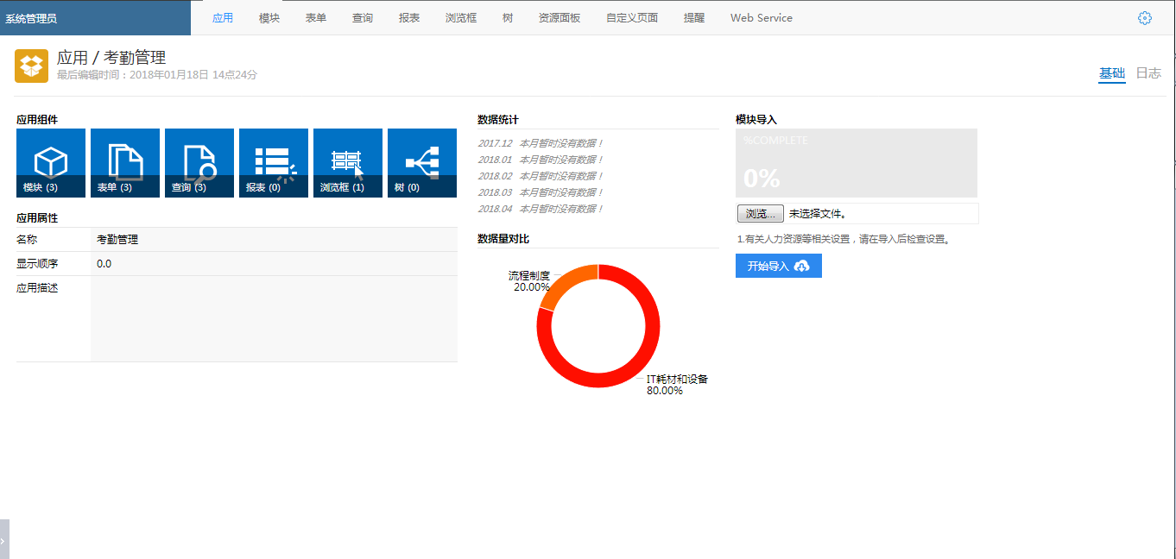

**图：4-2-1-1 考勤数据管理配置主界面**

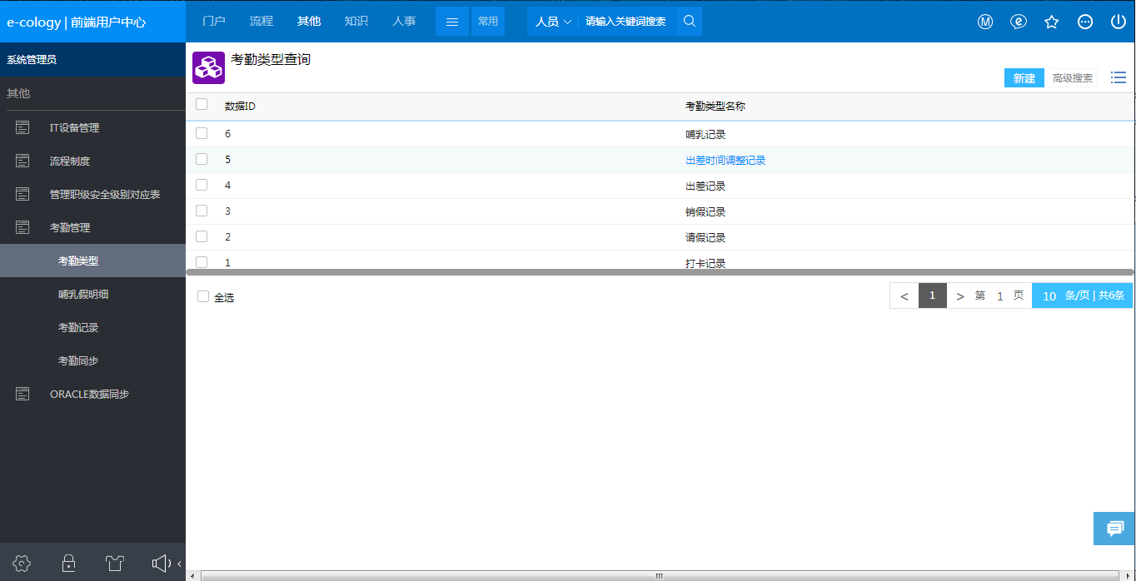

**图：4-2-1-2 考勤数据管理查看主界面**

将不同类型考勤数据进行汇总，便于不同类型用户操作。

###### 考勤数据类型设置

1. **功能说明**

维护考勤数据类型。

1. **表单字段**

| **表单名称** | | **uf_kqlx** | | |
| --- | --- | --- | --- | --- |
| **表单说明** | | 考勤类型信息表 | | |
| **表单字段** | | | | |
| **字段名称** | **字段显示名** | | **控件类型** | **说明** |
| KQLXMC | 考勤类型名称 | | 单行文本框 |  |

###### 考勤哺乳假设置

1. **功能说明**

维护用户哺乳假数据。

1. **表单字段**

| **表单名称** | | **uf_brjmx** | | |
| --- | --- | --- | --- | --- |
| **表单说明** | | 考勤哺乳假明细信息表 | | |
| **表单字段** | | | | |
| **字段名称** | **字段显示名** | | **控件类型** | **说明** |
| XM | 姓名 | | 人力资源浏览框 |  |
| BM | 部门 | | 部门浏览框 |  |
| GS | 公司 | | 分部浏览框 |  |
| KSRQ | 开始日期 | | 日期浏览框 |  |
| JSRQ | 结束日期 | | 日期浏览框 |  |
| KSSJ | 开始时间 | | 时间浏览框 |  |
| JSSJ | 结束时间 | | 时间浏览框 |  |

###### 考勤记录

1. **功能说明**

管理不同类型考勤数据，包括：

1. 打卡数据：老OA系统将考勤机的打卡数据同步到中间表中，OA使用定时器将中间表中的打卡数据同步到考勤记录中；对应考勤记录中考勤类型为打卡记录。
2. 免打卡数据：OA使用定时器中间表打卡数据中增加可配置免打卡人员，同步时系统自动按照当天排班时间为免打卡人员同步数据到考勤记录中。
3. 流程数据：将OA中请假类型流程（对应考勤类型为出差记录），销假类型流程（对应考勤类型为销假记录），出差类型流程（对应考勤类型出差记录），出差时间调整记录流程（对应考勤类型出差时间调整记录）同步到考勤记录中；使用表单建模流程转建模数据功能。
4. 哺乳假数据：OA 使用定时器将对应人员的哺乳假同步到考勤记录中，每天同步当天的哺乳假信息；对应考勤类型为哺乳记录。
5. 未补打卡数据：由考勤数据维护员定期新增对应的考勤类型数据；对应考勤类型为打卡记录。
6. **表单字段**

| **表单名称** | | **uf_kqjlb** | | |
| --- | --- | --- | --- | --- |
| **表单说明** | | 考勤记录信息表 | | |
| **表单字段** | | | | |
| **字段名称** | **字段显示名** | | **控件类型** | **说明** |
| KQLX | 考勤类型 | | 考勤类型浏览框 | 自定义浏览按钮，取 uf_kqlx 表数据 |
| XM | 姓名 | | 人力资源浏览框 |  |
| BM | 部门 | | 部门浏览框 |  |
| GS | 公司 | | 分部浏览框 |  |
| KSRQ | 开始日期 | | 日期浏览框 |  |
| JSRQ | 结束日期 | | 日期浏览框 |  |
| KSSJ | 开始时间 | | 时间浏览框 |  |
| JSSJ | 结束时间 | | 时间浏览框 |  |
| TS | 天数 | | 2位浮点数 |  |
| XGLC | 相关流程 | | 流程浏览框 |  |
| execDate | 执行日期 | | 日期浏览框 | 定时数据同步更新 |
| execTime | 执行时间 | | 时间浏览框 | 定时数据同步更新 |
| execStatus | 执行状态 | | 单行文本框 | 定时数据同步更新，0.成功 |
| execMessage | 执行描述 | | 单行文本框 | 定时数据同步更新，出现异常时描述 |

##### 考勤报表

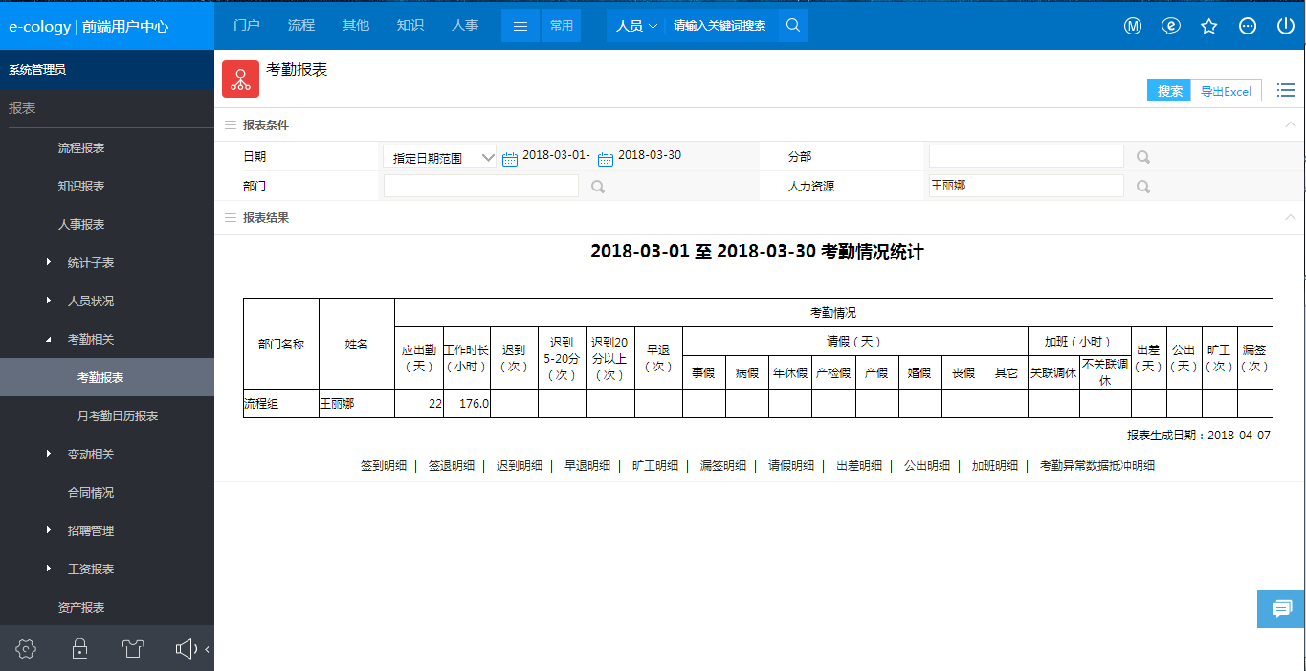

**图：4-2-2-1 考勤报表查看主界面**

使用系统自带考勤报表功能。

###### 打卡数据

1. **功能说明**

将考勤数据同步到考勤报表的打卡类型数据中，包括：

1. **2.1.3考勤记录**中已存在的打卡记录信息。
2. **2.1.3考勤记录**中已存在的哺乳假记录信息，规则为：
   1. 早上，早上打卡时间 - 哺乳假时间为最终打卡时间；例如，早上09：00打卡，哺乳时间为开始时间08:00，结束时间09:00，计算之后最终打卡时间为08:00。
   2. 晚上，晚上打卡时间 + 哺乳假时间为最终打卡时间。
3. 用户存在单次（早上打卡或者下午打卡）打卡数据，且存在考勤流程（包括请假，出差）数据
   1. **对应情况**包括（以请假流程为例）
      * 早上请假半天，下午上班不进行签到打卡，只进行签退打卡
      * 下午请假半天，早上上班只进行签到打卡，不进行签退打卡
      * 请假几个小时（例如0.25天），可能包括早上请假几个小时，下午请假几个小时，中间时段请假几个小时
   2. **解决方案**（以请假流程为例），获取请假流程的实际时间更新到对应不打卡的时间段
      * 早上不签到，将请假流程的实际请假开始时间更新到签到时间
      * 下午不签退，将请假流程的实际请假结束时间更新到签退时间
      * 请假几个小时
        1. 早上请假几个小时，将请假流程的实际请假开始时间更新到签到时间
        2. 下午请假几个小时，将请假流程的实际请假结束时间更新到签退时间
        3. 中间时段请假几个小时，暂时不进行处理
4. 用户不存在签到打卡数据，且早上，晚上考勤流程（包括请假，出差）数据同时存在的问题；即考勤流程头尾存在的问题。**解决方案**，获取未打卡用户的早上和晚上所有考勤流程数据，进行差异对比后自动保存到对应时间的签到打卡数据到报表中
   1. 早上，获取最早时间的考勤流程数据，保存到报表签到打卡记录中
   2. 下午，获取最晚时间的考勤流程数据，保存到报表签退打卡记录中

###### 考勤请假流程数据

1. **考勤请假配置**

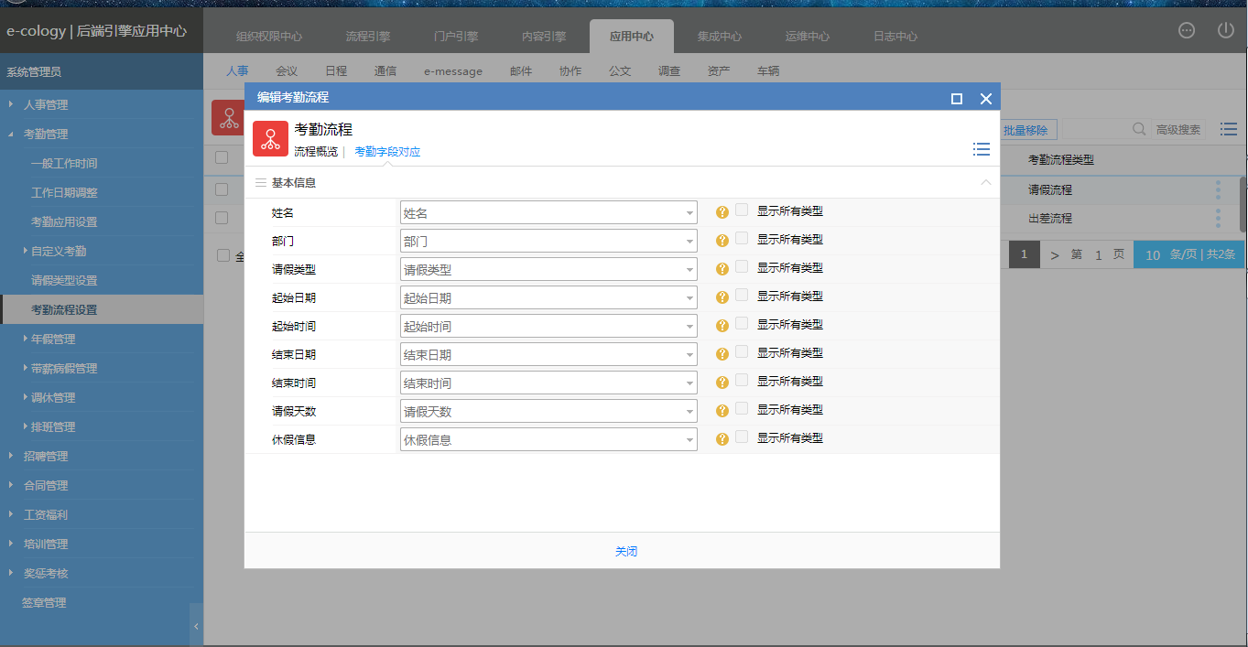

**图：4-2-2-2-1 考勤请假流程配置主界面**

新增请假申请流程，使用系统自带请假表单进行配置。

1. **功能说明**
2. 将**2.1.3考勤记录**中已存在的考勤请假流程数据同步到报表中
3. 将**2.1.3考勤记录**中已存在的考勤销假流程数据同步到报表中，规则为：
   1. 首先判断销假类型（包括全部销假，部分销假），然后更新销假流程关联对应的请假流程报表数据
   2. 全部销假类型，直接删除报表中对应的请假流程信息
   3. 部分销假类型，直接更新报表中对应的请假流程时间为销假流程时间

###### 考勤出差流程数据

1. **考勤出差配置**

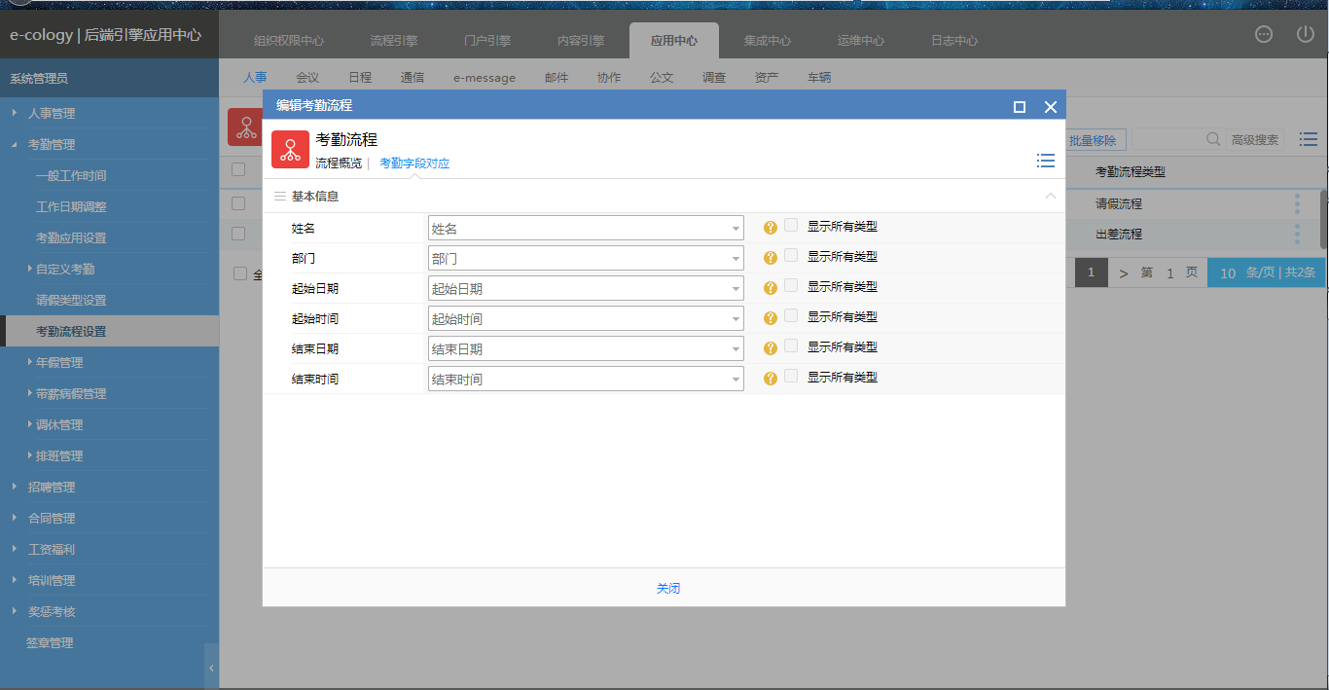

**图：4-2-2-3-1 考勤出差流程配置主界面**

1. **功能说明**
2. 将**2.1.3考勤记录**中已存在的考勤出差流程数据同步到报表中
3. 将**2.1.3考勤记录**中已存在的考勤出差调整流程数据同步到报表中，规则为：
   1. 首先判断类型（包括取消出差，调整出差），然后更新出差调整流程关联对应的出差流程报表数据
   2. 取消出差类型，直接删除报表中对应的出差流程信息
   3. 调整出差类型，直接更新报表中对应的出差流程时间为调整出差流程时间

###### 考勤迟到功能调整

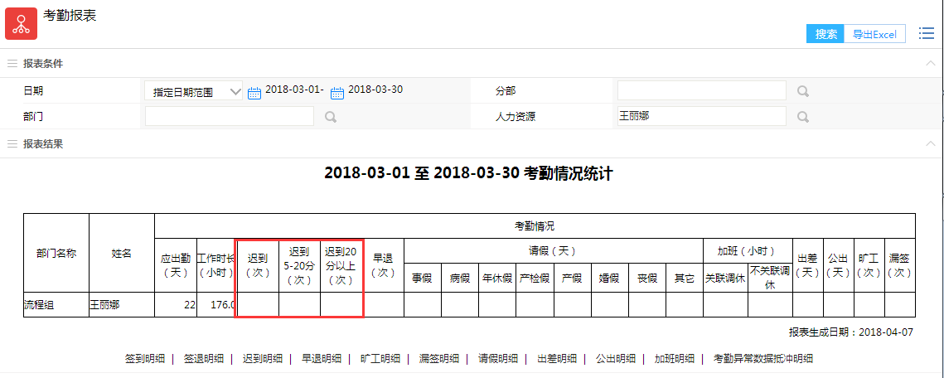

**图：4-2-2-4-1 考勤报表查看主界面**

1. **功能说明**
2. 迟到时间修改为排班开始时间 + 5 分钟；例如：排班时间为08:00上班，签到打卡时间小于08:05才算迟到。
3. 增加迟到 5~20分钟，迟到20分以上次数统计。

### 注意事项

需求说明中涉及的示意图不代表实际效果，实际效果以UI设计与开发实现为准

开发及测试过程中如发现需求中未明确说明或定义的内容，请及时与需求设计人员沟通

代码在提交更新客户环境前，请开发人员与需求设计人员及测试人员过一遍已开发的内容，确保开发成果不发生大的偏差，减少更新客户环境后再调整花费的开发成本